**БУКО милі**

смт Ворохта, Яремченский р-н

#БУКОмили #БУКОмилі #твояпригода #твояпригода2021

**Дата:**30 июля 2021 года, пятница

**Организатор:**Твоя Пригода

**Дистанции:**ПетросКвас 110 км, ДраГоверла 66км, Какараза 44км, Skyмили 36км, Кукул 26км, Микулинка 12,5км

**Дата та місце**  
Змагання проходять з 30 липня по 1 серпня 2021 року. Місце базування забігу — Івано-Франківська обл., смт Ворохта.

* ПетросКвас 110,4 км, 6010 м набору, КЧ – 28 годин
* ДраГоверла 66,8 км, 4220 м набору, КЧ – 18 годин
* Какараза 44 км, 2690 м набору, КЧ – 12 годин
* Кукул 26,5 км, 1150 м набору, КЧ – 6 годин
* Микулинка 12,4 км, 525 м набору, КЧ – 3 години
* SKYмилі 36,2 км, 3313 м набору, КЧ – 10 годин (ліміт учасників 50 бігунів)

Було прийнято рішення дистанцію Несамовите й Піп 174 км проводи раз у 2 роки. Тож, ви маєте час підготуватися і заявитися на 100-мильник у 2022. А у 2021 на учасників чекають ПетроКвас, Драговерла, Кукул, Какараза і ексерементальна нова траса Скайрейс про яку буде повідомлено трохи згодом.

**Умови проходження дистанцій**

Завданням учасника є проходження всієї дистанції в рамках встановленого контрольного часу. В межах дистанції учасники рухаються за визначеним організаторами маршрутом в режимі non-stop, та самостійно визначають свій темп руху, місце та тривалість свого відпочинку.

Нитка дистанції визначається контрольними пунктами (КП), відвідання яких є обов’язковим для заліку проходження. Проміжок між КП проходить по найбільш логічному шляху і прокладено по явних дорогах та стежках та промарковано мітками – прапорцями на відкритій місцевості, або спеціальною фарбою чи кольоровими картонними квадратами на деревах, камінні та інших об’єктах. Додатково, світловідбивними мітками будуть замарковані ділянки етапів, що потенційно припадають на темний час доби.

Контроль проходження учасниками траси відбувається з допомогою електронної відмітки. На деяких КП,  в якості підтвердження відвідання, учасник отримує дерев’яну фішечку, яку має донести на КП з електронною відміткою, або на фініш. Відсутність фішки з будь-якого КП є підставою для дискваліфікації. Бігун може продовжувати свій рух по дистанції, але його фінішний час не буде враховано в загальний рейтинг.  
Час функціонування деяких контрольних пунктів буде обмежений рамками контрольного часу. На деяких КП будуть організовані пункти харчування (ПХ), на яких учасникам буде надана легка їжа та напої. Більше інформації в описі кожної дистанції

Перед стартом учасники проходять реєстрацію та отримують номер та чіп електронної відмітки. Номер має бути закріплено СПЕРЕДУ, щоб його було видно протягом всієї дистанції та на КП.  
  
**Порядок проходження траси**  
Старт загальний. На фініші учасник повинен перетнути фінішний створ.  
У разі неможливості прибути на фініш в рамках контрольного часу, учасник повинен повідомити організаторів мобільним телефоном про своє місце перебування. В іншому випадку учасник втрачає право на залік результату.  
  
Під час проходження дистанції заборонено та призводить до дискваліфікації:

* використання сторонньої допомоги (транспорт, харчування, фізична і технічна допомога сторонніх осіб тощо). Відвідання магазинів та закладів громадського харчування не вважається сторонньою допомогою.
* невідвідування КП
* у разі відсутності на фініші, або будь-якому КП обов’язкового спорядження учасник отримує штраф в розмірі 60 хвилин (для траси ПетросКвас та  ДраГоверла) або 30 хвилин (для траси Какараза, Кукул, Микулинка)

Список обов’язкового спорядження може бути змінений в сторону його зменшення за сприятливих погодних умов, про що буде повідомлено учасників під час реєстрації на базі забігу. Під час забігу учасник зобов’язаний зафіксувати стартовий номер таким чином, щоб його було повністю видно.

Усі учасники на маршруті пов'язані правилами чесної гри. Забороняється втручатися в маркування маршруту, руйнувати природу чи смітити на дистанції. Усі учасники звертають увагу на травми інших учасників змагань і зобов'язані допомагати тим, хто потребує допомогу та повідомляти організаторів про ситуацію, тип травми, розташування і номер учасника, який отримав травму.

Учасник, який вирішив зійти з дистанції через стан здоров’я чи інші причини, зобов’язаний одразу попередити про це організаторів. Сходження з дистанції має відбуватися, наскільки це можливо, на контрольних пунктах.  
Організатори, волонтери та залучені працівники служби з надзвичайних ситуацій мають право зупиняти, перевіряти стан здоров’я учасника у будь-який момент забігу і знімати учасника з дистанції, якщо є вірогідність небезпеки для його здоров’я або порушення правил забігу.  
  
**Розклад змагань**

**П’ятниця, 30 липня**робота базового табору на території [Гостинний двір «Райтштоки»](http://goo.gl/maps/huTwkRTKju68SVNn8)

[17-00 - 21-00](tel:17-00%20-%2021-00) реєстрація учасників дистанцій «ПетросКвас» та «ДраГоверла» (садиба «Райштоки», Ворохта). За попереднім проханням учасники дистанцій «ДраГоверла» та «Какараза» можуть отримати стартові пакети перед стартом у Квасах та Ясінях відповідно. Для цього треба повідомити організаторів не пізніше 30 липня, п'ятниця, 21:00, написавши на сторінку [Твоя Пригода](https://www.facebook.com/tvoiapryhoda/?__cft__%5b0%5d=AZU6BCGcMIXGgGP8pAl26nk0QaKYYyQO3XY5gzLdzy6Xwoxw9mk9yFuO24kxtXQrRu0YVdgZFK37lHcjyPfDmUkMmEARDyJOc8T5E57dMpl9ExPPJMSxZzrEAhL8LeGj9xWEqyyLa4kFa6wBHXNbOA__ZgvHKAmF3hg3iIyy55GQ9w&__tn__=kK-R)

[21-00 - 21-30](tel:21-00%20-%2021-30) – здача пакунків для дистанції «ПетросКвас» на території Гостинний двір «Райтштоки»

21-30 – брифінг

22-00 – старт дистанції ПетросКвас, на території Гостинний двір «Райтштоки»

**Субота, 31 липня** - робота базового табору в центрі Ворохти біля залізничного вокзалу

06-30 — виїзд трансверу на старт дистанції «ДраГоверла», посадка біля залізничного вокзалу, прохання бути ЗАВЧАСНО

[07-00 - 09-10](tel:07-00%20-%2009-10) — реєстрація учасників дистанцій «Какараза» (Ворохта, центр)

[07-00 -12-50](tel:07-00%20-12-50) — реєстрація учасників дистанцій «Кукул», «Микулинка» (Ворохта, центр)

08-00 — старт дистанції «ДраГоверла» (с. Кваси)

09-30 – виїзд на старт дистанції «Какараза», посадка біля залізничного вокзалу, прохання бути ЗАВЧАСНО (Ворохта, центр)

11-00 — старт дистанції «Какараза» (с. Ясиня)

13-00 — старт дистанції «Кукул» (Ворохта, центр)

13-20 — старт дистанції «Микулинка» (Ворохта, центр)

16-20 — закриття дистанції «Микулинка»

19-00 — закриття дистанції «Кукул»

21-00 — закриття змагань, нагородження переможців

23-00 — закриття дистанції «Какараза»

ФІНІШ всіх дистанцій відбувається в центрі Ворохти біля залізничного вокзалу [https://goo.gl/maps/KozaPCRoGWmJsnHJ8](https://goo.gl/maps/KozaPCRoGWmJsnHJ8?fbclid=IwAR2gqiu6bkuRGlc99uQnmKWO62bkr7XTrB4Q4qMUGopl7421CxhS4wo8koU)

**Неділя, 1 серпня**

02-00 – закриття дистанцій «ПетросКвас» та «ДраГоверла»

07-00 — виїзд на старт скайрейсу, трансфер від центру Ворохти

08-00 — старт скайрейсу Skyмилі (Заросляк)

18-00 — закриття дистанції скайрейсу та трансфер назад у Ворохту

**Реєстрація**

Попередня реєстрація на змагання доступна з 19.12.2020 до 25.07.2021 на порталі ВсеПробеги. На день старту учаснику має бути повних 18 років.  
Реєстрація з медаллю гарантована до 07.07.2021.

**Перереєстрація на іншу особу.** Стартовий номер може бути перереєстрований на іншу особу безкоштовно до 18 липня 2021 року (включно), після цієї дати послуга перереєстрації на іншу особу платна, вартість - 100 грн. Перереєстрація на іншу людину можлива не пізніше 28 липня 2021 року 18:00, для цього треба написати листа у довільній формі на електронну адресу reg@carpathiatrail.com

Звертаємо Вашу увагу: для того, щоб надалі не виникало проблем при підтягуванні Ваших балів у рейтинги ITRA та UTMB, радимо ввести/змінити свої дані при реєстрації на сайті ВсеПробеги латиницею (для уникнення помилок при транслітерації)  
Для отримання стартового пакета необхідно надати:

* паспорт або документ, що посвідчує особу
* [розписку відповідальності](https://docs.google.com/document/d/16pHip_5QUgvTTTX2_MsE4JWEYWerBFHkYqWFkQ2gtrc/edit?usp=sharing)
* обов’язкове спорядження

Рекомендуємо напередодні змагань пройти медичне обстеження та зробити спортивне медичне страхування.

**ПетросКвас**  
до 25.07.2021– **1400 грн**

**ДраГоверла**  
до 25.07.2021– **1000 грн**

**Какараза**  
до 25.07.2021– **800 грн**

**Кукул**  
до 25.07.2021**– 700 грн**

**Микулинка**

до 25.07.2021– **300 грн**

**SKYмилі**

до 25.07.2021– **850 грн**

**Знижки на реєстрацію**  
• На додаткову знижку в розмірі 20% мають право учасники старші за 50 років (різниця року змагань та року народження мають бути понад 50) та учасники АТО.  
• Переможці серед жінок та чоловіків в абсолюті на дистанціях трейлу «100Букомиль» 2020 мають 90% знижки на реєстрацію 2021 (дистанція будь-яка).  
• Учасники, які зайняли 2 та 3 місця серед жінок та чоловіків в абсолюті на дистанціях трейлу «100Букомиль» 2020 мають 50% знижки на реєстрацію 2021 (дистанція будь-яка).  
• Учасники, які зайняли 4, 5, 6 місця серед жінок та чоловіків в абсолюті на дистанціях трейлу «100Букомиль» 2020 мають 30% знижки на реєстрацію 2021 (дистанція будь-яка).  
• Учасники бігових клубів мають знижку 10% при реєстрації від 6 бігунів (представників клубу) на забіг (дистанція будь-яка).  
  
*Щоб скористатися пільговими умовами реєстрації, необхідно повідомити організаторів про своє право, написавши на електронну адресу*[*reg@carpathiatrail.com*](mailto:reg@carpathiatrail.com)  
  
Стартовий внесок включає:

* номер учасника
* обслуговування чіповою системою;
* рюкзак для транспортування речей учасників дистанції «ПетросКвас»
* трансфер з с. Ворохта на старт для дистанцій «Какараза» та «ДраГоверла»
* фотографії з дистанції
* оплата за перебування в заповіднику
* напої та харчування на пунктах підживлення на трасі
* медаль фінішера при реєстрації до 7 липня 2021 року

Додатково до 07.07.2021 учасник за бажанням може замовити та оплатити футболку забігу — 200 грн. Зверніть увагу, що при оплаті футболки разом з реєстрацією на забіг, підтягується розмір футболки, який вказаний на сайті ВсеПробеги в особистому кабінеті.

**Умови повернення стартового внеску**  
У випадку відмови від участі у змаганнях та попереднього сповіщення Організаторів за допомогою електронної пошти reg@carpathiatrail.com, діє наступна схема компенсації стартового внеску:

* сповіщення до 1 липня 2021 року – компенсація 90% внеску
* після 1 липня 2021 року – повернення внеску відсутнє (за запитом, учаснику пересилається стартовий комплект матеріалів)

**Підбивання підсумків та нагородження**

Переможець змагань визначається за найменшим часом проходження всієї траси. Залік проводиться в наступних категоріях:

* MO (Men Open) – чоловіки
* MV(MenMasters) – чоловіки 1976 року народження і старші
* WO (WomenOpen) – жінки
* WV (WomenMasters) – жінки 1976 року народження і старші

Нагородження категорій MV (MenMasters) та WV (WomenMasters) відбувається у разі наявності більше 5-ти фінішерів у кожній з категорій. У разі меншої кількості учасників у категорії, відбувається нагородження лише першого місця.  
   
Протести з приводу результатів змагань приймаються суддівською колегією впродовж години з моменту попереднього оприлюднення результатів. Суддівська колегія розглядає протести і ознайомлює зацікавлені сторони з результатами його розгляду.  
   
Учасники, які зайняли призові місця на кожній дистанції та переможці вікових категорій, нагороджуються пам’ятними кубками та призами від спонсорів.  
   
Організаторами та спонсорами змагань можуть бути засновані додаткові призи для різних категорій учасників. Організатори мають право коригувати умови проходження змагань, про що додатково повідомлятимуть учасників.

**ПетросКвас**  
**Довжина: 110 км**  
**Набір висоти: 6010 м**  
**Контрольний час: 28 годин**  
[Трек](https://www.alltrails.com/explore/map/21-2-be1bc79)  
**Обов’язкове спорядження:**

* справний мобільний телефон з сім-карткою та з можливістю здійснювати вихідні дзвінки
* налобний ліхтарик
* комплект запасних батарейок, або додатковий ліхтарик
* вітровка, баф
* ізофолія
* еластичний бинт та пластир
* ємність для води (не менше 0,7 л)
* чашка/стаканчик
* свисток
* запас продуктів (не менше 200 гр)

**Рекомендоване спорядження**

* трекінгові палки
* GPS з треком
* “аварійна” сума грошей (не менше 200 грн)

**ДраГоверла**  
**Довжина: 66,8 км**  
**Набір висоти: 4220 м**  
**Контрольний час: 18 годин**  
[Трек](https://www.alltrails.com/explore/map/21-1-fd3ae75)  
**Обов’язкове спорядження:**

* справний мобільний телефон з сім-карткою та з можливістю здійснювати вихідні дзвінки
* налобний ліхтарик
* комплект запасних батарейок, або додатковий ліхтарик
* вітровка, баф
* ізофолія
* еластичний бинт та пластир
* ємність для води (не менше 0,7 л)
* чашка/стаканчик
* свисток
* запас продуктів (не менше 200 гр)

**Рекомендоване спорядження**

* трекінгові палки
* GPS з треком
* “аварійна” сума грошей (не менше 200 грн)

**Какараза**  
**Довжина: 44 км**  
**Набір висоти: 2690 м**  
**Контрольний час: 12 годин**

[Трек](https://www.alltrails.com/explore/map/mon-22-jun-2020-13-20-9e40695)  
**Обов’язкове спорядження:**

* справний мобільний телефон з сім-карткою та з можливістю здійснювати вихідні дзвінки
* налобний ліхтарик
* вітровка, баф
* ізофолія
* еластичний бинт та пластир
* ємність для води (не менше 0,7 л)
* чашка/стаканчик
* свисток
* запас продуктів (не менше 200 гр)

**Рекомендоване спорядження**

* трекінгові палки
* GPS з треком
* “аварійна” сума грошей (не менше 200 грн)

**Кукул**  
**Довжина: 26,5 км**  
**Набір висоти: 1155 м**  
**Контрольний час: 6 годин**  
[Трек](https://www.alltrails.com/explore/map/mon-22-jun-2020-13-21-04f2a41)  
**Обов’язкове спорядження:**

* справний мобільний телефон з сім-карткою та з можливістю здійснювати вихідні дзвінки
* вітровка, баф
* еластичний бинт та пластир
* ізофолія
* ємність для води (не менше 0,7 л)
* чашка/стаканчик
* свисток
* запас продуктів (не менше 100 грн)

**Рекомендоване спорядження**

* трекінгові палки
* GPS з треком
* “аварійна” сума грошей (не менше 200 грн)

**Микулинка**

**Довжина: 12,4 км**  
**Набір висоти: 525 м**  
**Контрольний час: 3 години**

[**Трек**](https://www.alltrails.com/explore/map/map-220c77a--35)

**Обов’язкове спорядження:**

* справний мобільний телефон з сім-карткою та з можливістю здійснювати вихідні дзвінки
* чашка/стаканчик

**Рекомендоване спорядження**

* трекінгові палки
* GPS з треком
* “аварійна” сума грошей (не менше 200 грн)

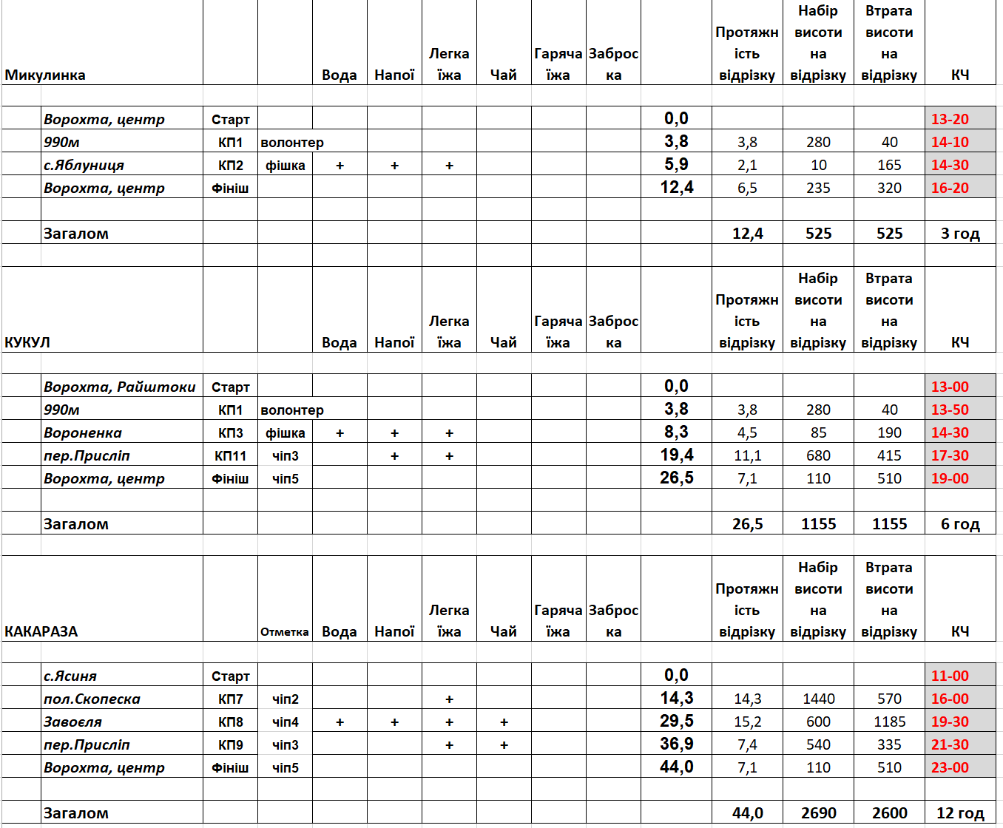

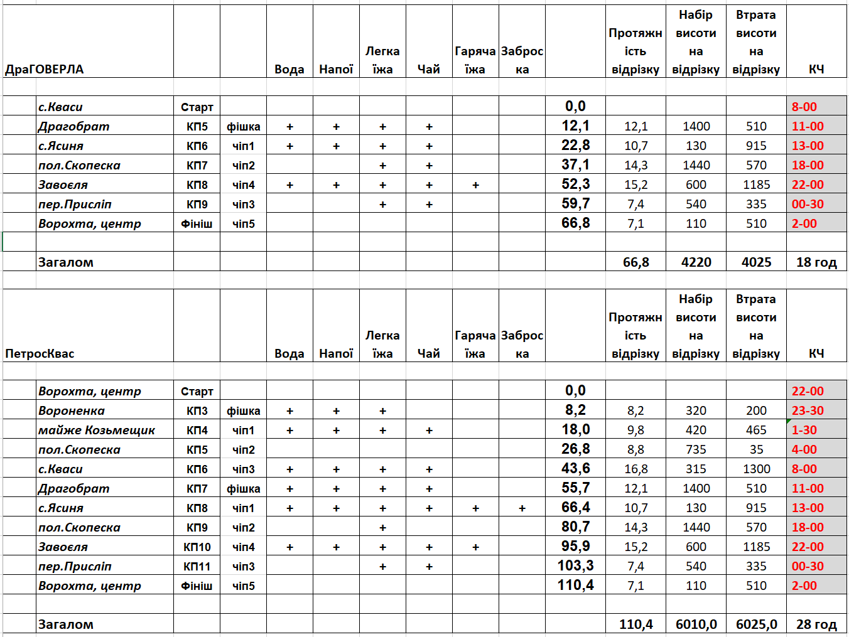

**SKYмилі**  
Забіг SKYмилі - пройде в експериментальному режимі та без визначення переможців.  
**Кількість учасників - 50 бігунів  
Performance Index ITRA - 500+  
Ліміт часу - 10 годин**  
[Трек Дистанції](https://www.alltrails.com/explore/map/map-c4f796a--46)  
Реєстрація можлива лише після проходження фейсконтролю, для цього треба скинути оргам у приват сторінки [Твоя Пригода](https://www.facebook.com/tvoiapryhoda) свій Performance Index ITRA. Після чого отримати промокод, який дозволить пройти реєстрацію на сайті ВсеПробеги.  
**Обов'язкове спорядження**  
- справний мобільний телефон з сім-карткою та з можливістю здійснювати вихідні дзвінки  
- GPS з треком  
- налобний ліхтарик  
- комплект запасних батарейок, або додатковий ліхтарик  
- вітровка, баф  
- ізофолія  
- еластичний бинт та пластир  
- ємність для води (не менше 0,7 л)  
- чашка/стаканчик  
- свисток  
- запас продуктів (не менше 200 гр)  
**Рекомендоване спорядження**  
- трекінгові палки

- каска  
- “аварійна” сума грошей (не менше 200 грн)